MANUAL - SPED UNISYSTEM 2010.240 & PDA 2.0.3

Para importação do arquivo EFD para SPED 2.0.3 existe a obrigatoriedade que seja informado o código conta Contábil Analítica. Proceda conforme explicado abaixo:

- - Visualize os erros.
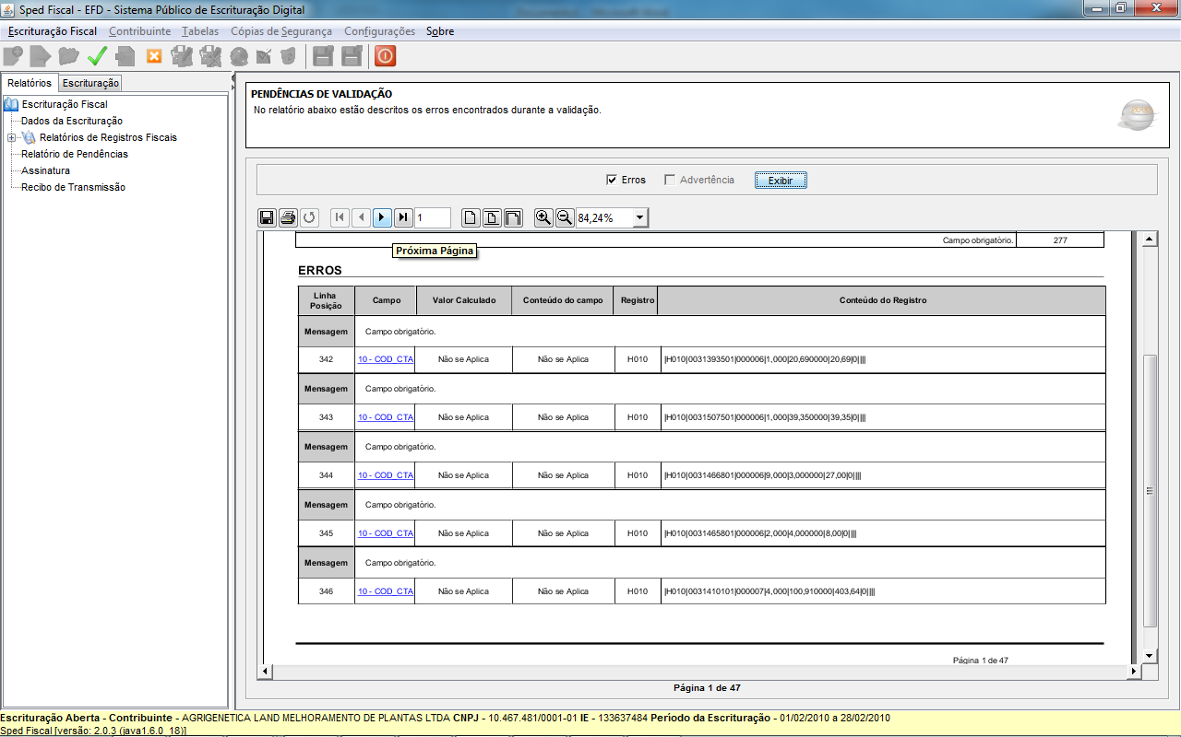

- - Após clicar sobre o CODIGO campo sublinhado (motivo do erro em azul).
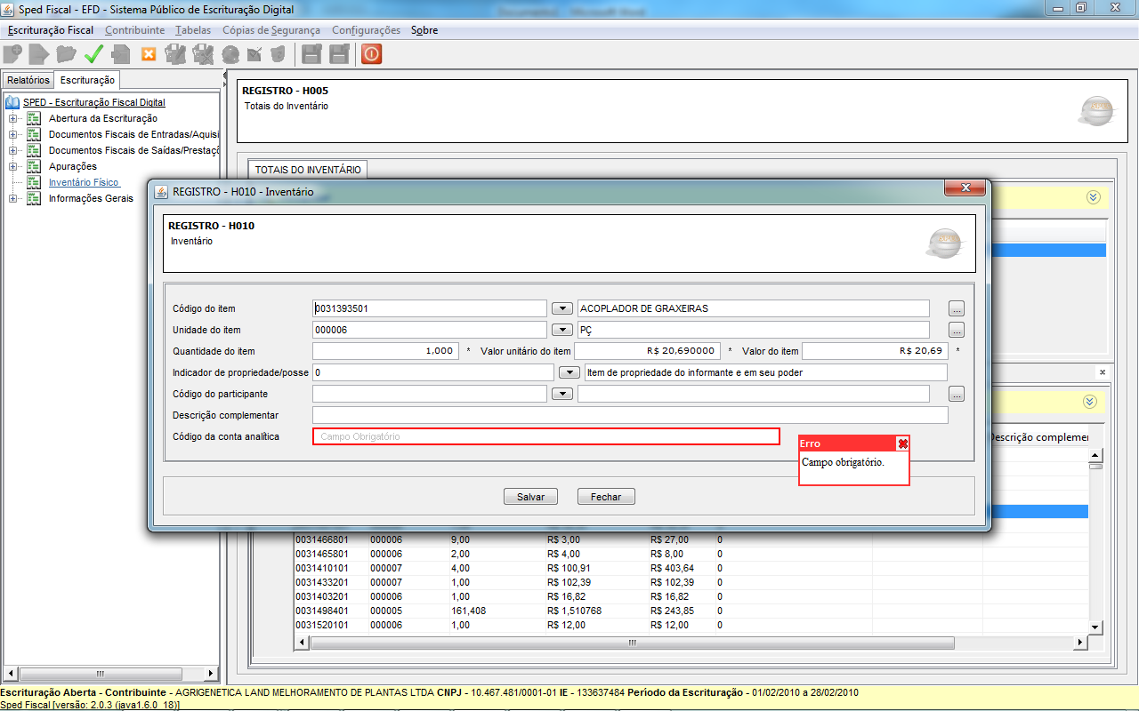

Obs. Confere para este produto ACOPLADOR DE GRAXEIRAS não foi informada a conta Analítica Contábil.

- - No módulo Sped - Unisystem 2010.240 ou em versão superior abra o Cadastro de Produtos e selecione a conta correspondente.
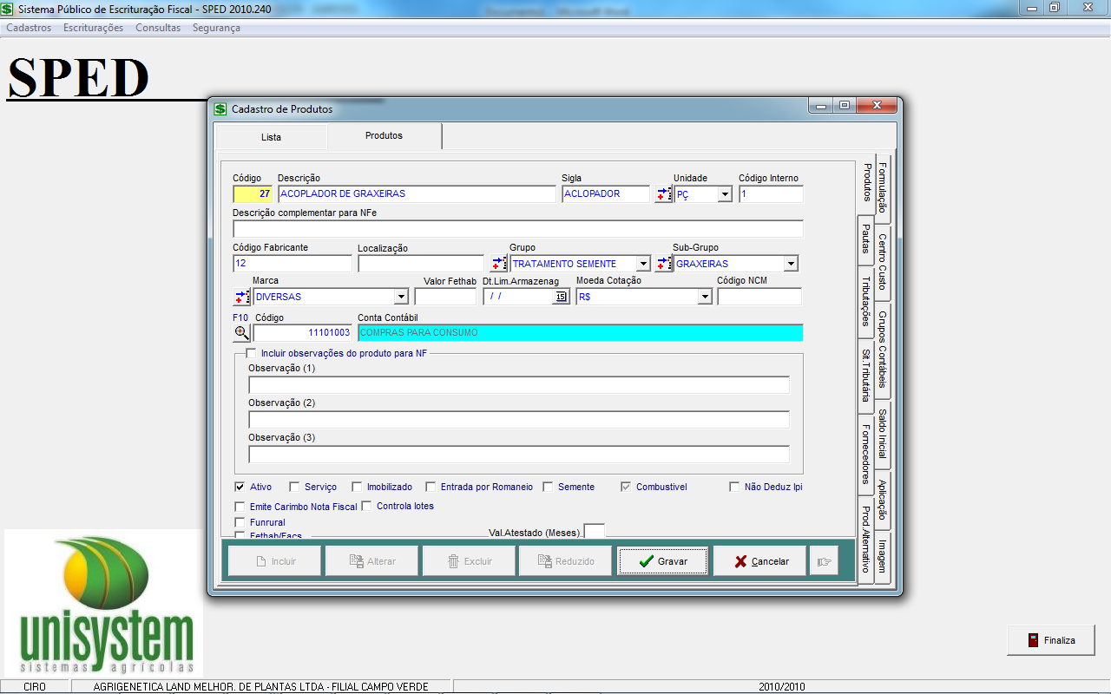

Este campo é obrigatório devido o Inventário de Estoque Físico que deve ser enviado no máximo até o mês de fevereiro, conforme manual PDA pagina 122. http://www1.receita.fazenda.gov.br/sped-fiscal/download/guia_pratico_da_efd_Versao_2_0_0.pdf

Obs. Para banco de dados que possuem mais de uma empresa e plano de conta contábil cadastrado, deverá ser vinculada a conta analítica conforme o plano de contas de cada empresa.

Edivaldo Santos
Analista de Suporte
Unisystem Sistemas Agrícolas
 66 3423-5743
 66 9998-3581


